Waterland CB
Regio Noordkop Country & Bluegrass

www.regionoordkop.nl https://rtvpurmerend.nl
ether: 106.6 FM
Digitaal Ziggo: Kan. 918
luisteren on line kan via: luisteren online kan via:
www.regionoordkop.nl/live-radio/ https://rtvpurmerend.nl/radio/live

Na de uitzending kan het programma worden beluisterd wanneer u maar wilt, via
http://hans.vdveen.org/muziek/

U vindt daar de uitzendingen van het laatste half jaar, waar u vrij uit kunt kiezen.
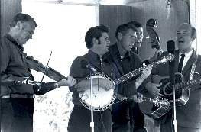

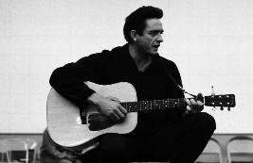
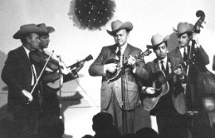
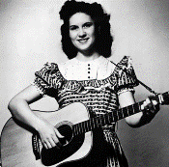
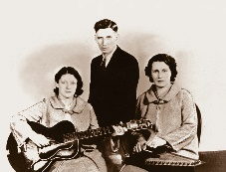
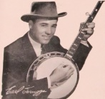
27 & 29 april 2025
Zondag 19:00-20:00 – Waterland Country Bluegrass
Dinsdag 20:00-21:00 – Country & Bluegrass NieUw
Dinsdag 21:00-22:00 – Traditionele Country
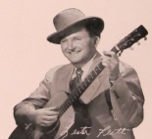
Dinsdag 22:00-23:00 – Bluegrass

samenstelling, montage & presentatie
Hans van der Veen
Een mens raakt met de dagen in de war, met al die feestelijkheden. Dat zal ik de schuld maar geven dat ik wat laat ben.

Waterland CB heeft het over allerlei Reeves’en en april. Dat kan net nog. Ik heb de indruk dat de zwaluwen terug zijn, maar heb ze nog niet echt zien vliegen.

Dinsdag een mooi plaatje van de Arizona Wildflowers. En spelen dat ze doen! Daarna gaan we verder met de Folk, Daar komen zeker nog twee delen achteraan maar ik denk al weer aan een vervolg. Tenslotte komen er weer wat grootvaders langs.

Ik wens u veel luisterplezier!

Zondag 27 april, 19:00-20:00
Waterland CB
CB-019
Reeves & April
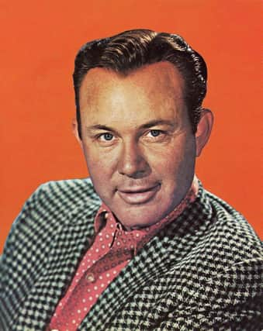

Country: Reeves
- Jim Reeves He’ll have to go
- Del Reeves Birds eye view
- Goebel Reeves Cowboy’s lullaby
- Ronna Reeves Mind over matters of the heart
- Crosby, Stills, Nash & Young, Dallas Taylor & Greg Reeves
Helpless
- Julie Reeves Whatsever
- Reeves Brothers The ballad of Alabama Gypsy Rose
- John Rex Reeves Honey eyed girl
- Glenn Reeves That’ll be love
- Gerry Reeves Road to the isles
- Susan Marie Reeves Young heart
- Joe Reeves & friends So sad
Bluegrass: April
- Aubrey Haynie April’s reel
- Breaking Grass April rain
- Blackberry Bushes Stringband April showers
- Rachel Burge & Blue Dawning April snow
- Country Boys April’s green
- Will Maring The 28th of April
Bonus:
- Big Country Bluegrass Reeves waltz

Dinsdag 29 april, 20:00-21:00
Country & Bluegrass NieUw
2025-16
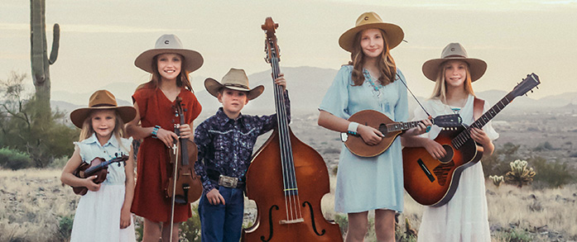
De Arizona Wildflowers

Jarigen
- Oak Ridge Boys (Duane Allen, 29-4-1943)
Leaving Louisiana in the broad daylight
- Michael Ray (29-4-1988) Dancing forever
- Willie Nelson (29-4-1933) Any old arms won’t do
- Johnny Horton (30-4-1925) North to Alaska
- Pete Seeger (3-5-1919) I ride an old paint
Nieuwe “Country”
- Ron Pope I pray I’ll be seeing you soon
- Angie K Red dirt on Mars
- Johnnyswim When the war is over
- Lynne Taylor Donovan Lies
- Randall King The one you’re waiting on
- Evan Westfall Two forks in the drawer
Nieuwe “Bluegrass”
- Ray Cardwell & Jeremy Garrett Little birdie
- Alison Krauss Looks like the end of the road
- Swamp Dogg Mess under that dress
- Arizona Wilflowers A good man
2025, het Johnny Horton Jaar (Bonus)
- Johnny Horton All for the love of a girl
- Johnny Horton Whispering pines
- Johnny Horton Springtime in Alaska
- Johnny Horton The mansion you stole
- Johnny Horton They’ll never take her love from me

Dinsdag 29 april, 21:00-22:00
Regio Noordkop Country
American Folk Music Revival
C. Newport 1960
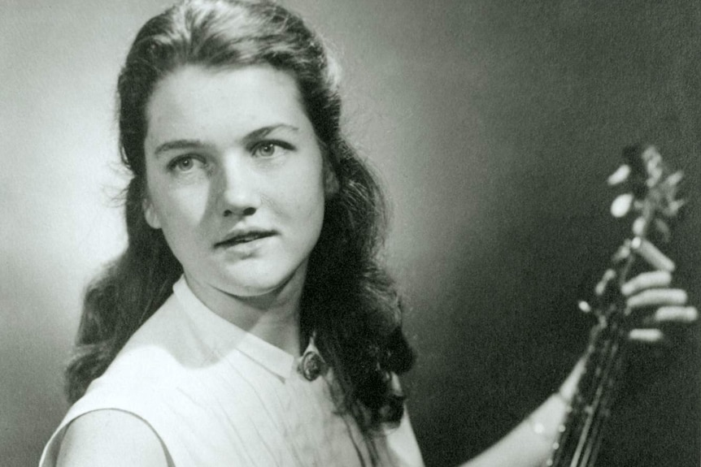
Peggy Seeger

Newport 1960 (vervolg)
- Clara Ward & the Ward Singers Come by here
- Ewan MacColl The football match
- Jesse Fuller Just a closer walk with me
- Sabicas Milonga Flamenca
- The Tarriers Cindy, oh Cindy
- Will Holt Three jovial huntsmen
- Alex Bradford & The Bradford Singers
The man is wonderful
- Babatunde Olatunji Akiwowo
- Bud & Travis Come to the dance
- Lester Flatt & Earl Scruggs Home sweet home
- Cisco Houston Little Joe, the wrangler
- The Abyssinian Baptist Gospel Choir
I want to ride that glory train
- The Gateway Singers Roll down the line
- Theodore Bikel & the Pennywhistlers
Get up get out
- Tom Paley Cotton mill girl
- John Cohen It’s hard to love
- Peggy Seeger Little birdie
- Peter Yarrow Mary Beth
- John Lee Hooker Chill out
Nog twee van 1959
- Memphis Slim Down that biog road
- Rev. Gary Davis Cincinatti flow rag
Newport 1963
- Bill Monroe and the Bluegrass Boys
Last old dollar
- Doc Watson I saw a man at the close of day
- Jean Carignan The Lifby banks
- Ramblikng Jack Elliot Do-re-mi

Dinsdag 29 april, 22:00-23:00
Regio Noordkop Bluegrass
Grandfather – 4


- Worthing 10’s Family BG Band Grandfather’s clock
- Aunt Dinah’s Quilting Party Grandfather mountain
- Grandpa Jones Grandpa’s getting married again
- Springfield Grandpa’s memory
- Pine Mountain Railroad Letter to Grandpa
- Riendeau Family Grandfather’s reel
- New Tradition Grandpa’s way
- Green Valley Grass Grandpa get your guitar
- Carolina Still Grandpa’s guitar
- Wendy Miller & Mike Lilly Grandpa Lilly
- Jason Barie My grandfather’s fiddle
- Carolyn Eyerly Grandpa’s garden
- Larry Barger Grandpa’s chickens
- Ozark Alliance Grandpa’s tracks
- Jim & Valerie Gabehart Grandpa was an old time preacher
- The Stonemans Send old Grandpa off in style
- Warrior river boys Old grandfather

De vorige week
Wilt u luisteren naar het programma van de vorige week?
Control+klik op onderstaande links

Zondag 20 april, Waterland CB
https://hans.vdveen.org/muziek/W - WATERLAND CB/451W - Waterland CB - 2025-04-20 - Pasen.mp3

Dinsdag 22 april, Country & Bluegrass NieUw
https://hans.vdveen.org/muziek/A - COUNTRY NU (pas verschenen)/451A - R-N C&BG Nieuw - 2025-04-22.mp3

Dinsdag 22 april, Noordkop Country: Cowgirls (1)
https://hans.vdveen.org/muziek/B - NOORDKOP COUNTRY/451B - R-N Country - 2025-04-22 - Cowgirls (1).mp3

dinsdag 22 april, Noordkop Bluegrass: Bluegrass Nogwat (6)
https://hans.vdveen.org/muziek/C - NOORDKOP BLUEGRASS/451C - R-N Bluegrass - 2025-04-22 - Bluegrass Nogwat (6)-.mp3

